SÚMULA DA 06ª REUNIÃO DA COMISSÃO DE PLANEJAMENTO, FINANÇAS, ORÇAMENTO E ADMINISTRAÇÃO – CPFOA DO CAU/AP
20/06/2023 | 08:15h |  | On line – MACAPÁ/AP

REUNIÃO COORDENADA POR | ADAILSON OLIVEIRA BARTOLOMEU
TIPO DE REUNIÃO | ORDINÁRIA
SECRETÁRIA GERAL | ALINE AGUIAR RODRIGUES
MEMBROS | GISELLE VILHENA AMORAS
 | RENATO RÊGO RIBEIRO
PARTICPANTES

- ABERTURA:
O Coordenador da CPFOA/AP, Arquiteto e Urbanista Adailson Oliveira Bartolomeu, agradeceu a presença de todos e deu início aos trabalhos da 06ª Reunião Ordinária da CPFOA/CAU/AP.
- PAUTA
2.1 Atualização do site do CAU/AP: Após avaliação da página atual do CAU/AP, foi sugerido ao administrativo que verifique com o CAU/BR sobre a migração para novo portal.
2.2 - Conforme determina o art. 40, inciso I do Regimento Interno, neste ato submete a presente deliberação à apreciação e decisão final do Plenário do CAU/AP.
- ENCERRAMENTO
Nada mais havendo a tratar, foi encerrada a 06ª Reunião Ordinária da CPFOA-CAU/AP.
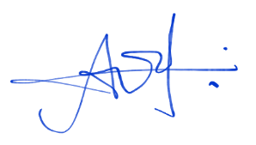

ADAILSON OLIVEIRA BARTOLOMEU
Coordenador da CPFOA do CAU/AP
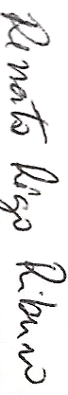

GISELLE VILHENA AMORAS
Membro da CPFOA do CAU/AP

RENATO RÊGO RIBEIRO
Membro da CPFOA do CAU/AP

